যেভাবে গরুর মাংস খেলে উচ্চরক্তচাপ নিয়ে ঝুঁকি নেই
যুগান্তর ডেস্ক

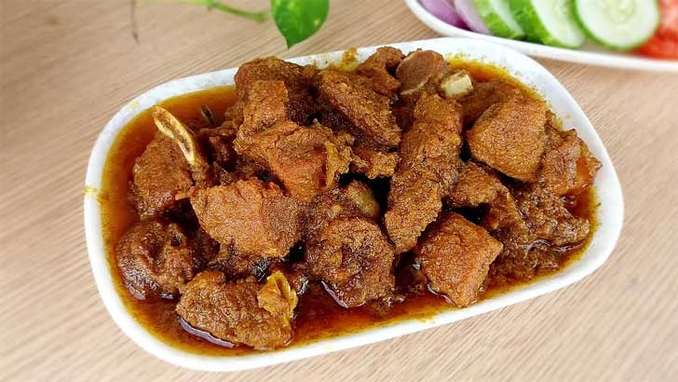ফাইল ছবি
উচ্চরক্তচাপের রোগীদের গরুর মাংস খাওয়ায় ভীতি কাজ করছে। তাই বলে উৎসব আয়োজনেও লাল মাংস খাওয়া যাবে না? সঠিক পদ্ধতিতে গরুর মাংস খেলে উচ্চরক্তচাপ নিয়ন্ত্রণে থাকবে।
এ বিষয়ে বিস্তারিত জানিয়েছেন ঢাকা মেডিকেল কলেজ হাসপাতালের টেলিমেডিসিন বিভাগের সহযোগী অধ্যাপক ও কো-অর্ডিনেটর ডা. মোহাম্মদ যায়েদ হোসেন।
১. মাংস রান্না করার আগে মাংস থেকে ছুরি দিয়ে অতিরিক্ত চর্বি ছাড়িয়ে নিন। শুধু মাংসের টুকরা রান্না করতে পারেন। এই রান্না করা মাংস উচ্চরক্তচাপ, হার্ট ও এলার্জি রোগীরা খেতে পারবেন।
২. আপনি গরুর মাংস খেতে পারলেও দীর্ঘ সময়ের জন্য খেতে পারবেন না। ঈদের দিন থেকে শুরু করে পর পর তিন দিন খেতে পারেন।
৩. মাংস অবশ্যই খাওয়া যাবে তবে দিনে দুই বেলার বেশি নয়। আর মাংসের পরিমাণ হবে ছোট হলে তিন টুকরা আর বড় হলে দুই টুকরা।
৪. শিক কাবাব কমবেশি সবারই বেশ পছন্দ, বিশেষ করে গরুর মাংসের শিক কাবাব। আর উচ্চরক্তচাপ, হার্ট ও এলার্জির রোগীরা গরুর মাংসের শিক কাবাব ও চাপ খেতে পারেন। কারণ এই খাবারগুলোতে চর্বি থাকে না।
৫. গরুর শরীরের সিনা ও পাজরের মাংসে কোনো চর্বি থাকে না। তাই উচ্চরক্তচাপ, হার্ট ও এলার্জি রোগীরা শিনা ও পাজরের মাংস খেতে পারবেন। এই মাংস খেলে তেমন ক্ষতির শঙ্কা নেই।
৬. যাদের অতিরিক্ত এলার্জির সমস্যা আছে তারা মাংস খেতে পারবেন। তবে খাওয়ার আগে একটি এন্টি হিসটাসিন খেয়ে নিতে পারেন। আর উচ্চরক্ত চাপ-হার্টের রোগীরা শরীরের কোলেস্টোরল কমায় এমন ওষুধ খেতে পারেন।

